**附件：骋望助学金线上申报指南**

　　为方便各位2015级本科生顺利进行骋望助学金填报申报，现将申报流程图文说明如下：

一、点击http://jjps.cufe.edu.cn/进入申报页面，申报系统分为两个入口，教职工和学生分别从各自入口点击进入系统登陆页面



二、进入学生入口，**登录名**和**初始密码**为学号。



三、登陆成功后可见奖项分类，在页面右上方“个人中心”里可以修改个人资料和密码。

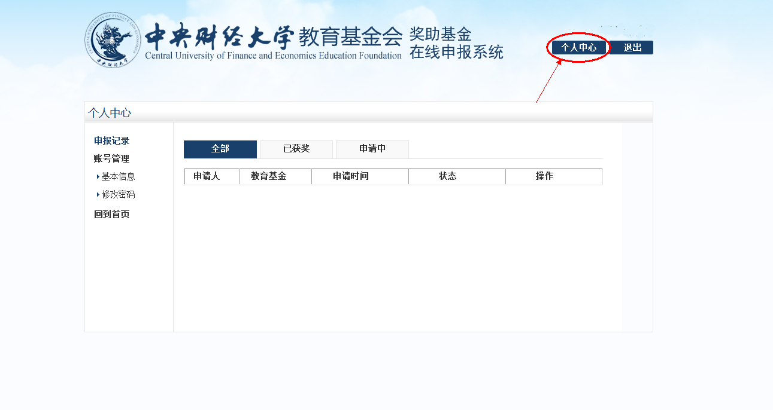

1. 进入奖项列表，点击“**骋望助学金**”奖项进入此奖项申报页面，请注意查看每个奖项申报条件，符合条件者才可以申报此奖项，点击在线申请进入表格填报。

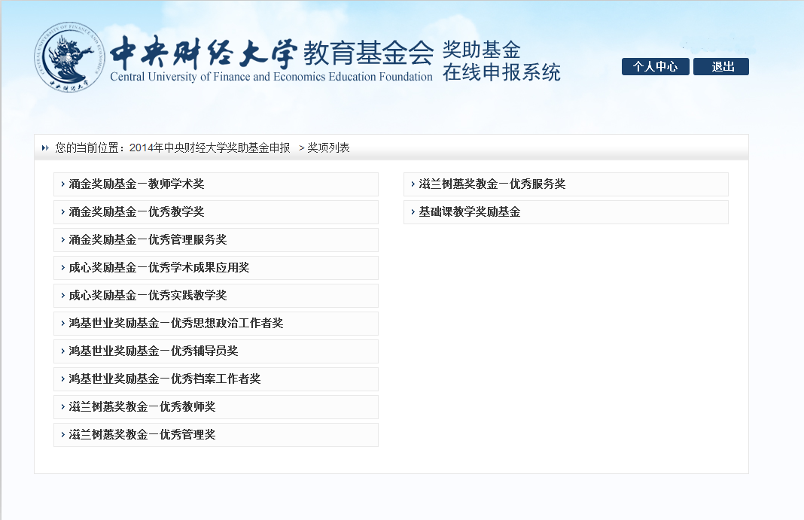

五、填写年级时请填“20XX”级，上传附件时请写明附件名称，否则按无效处理。

六、请认真按要求填写完成申报表格，需要保存已填报内容请点击表格填报页面底部的“保存”按钮，确认完成全部填报内容后请点击“提交”（注意资料提交后不可修改）



七、提交完成后可以在“个人中心”里查询个人申报记录，点击下载PDF格式申报表格

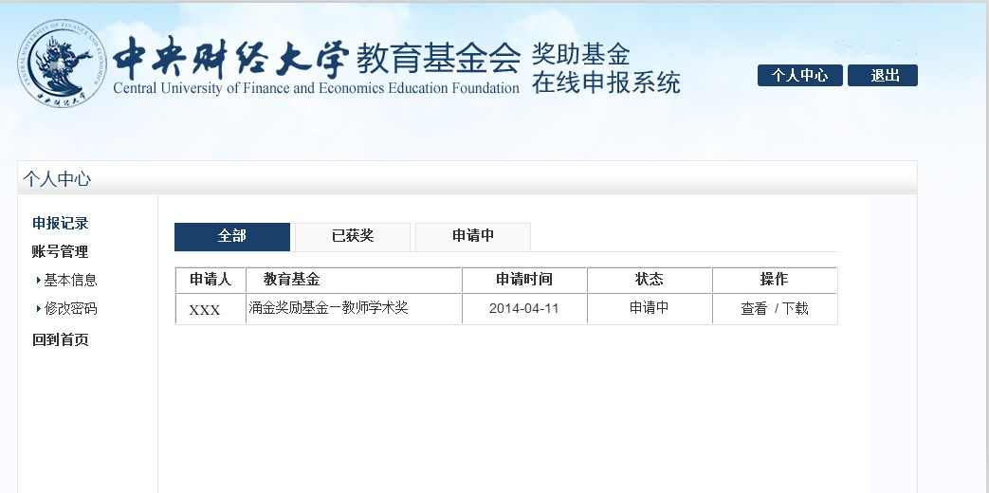

八、温馨提示：

1. 由于工号、学号属于公开信息，建议各位师生首次登录后尽快在“个人中心”修改原始密码；
2. 如果您在使用系统的过程中有任何疑问请随时拨打我们办公电话咨询我们（联系人：潘晓翀，电话：62288405），或在基金会主页“为您服务”的二级栏目建言献策中给我们提出意见，我们会及时答复。

教育基金会秘书处

2015-12-7